Поздравляем!!!
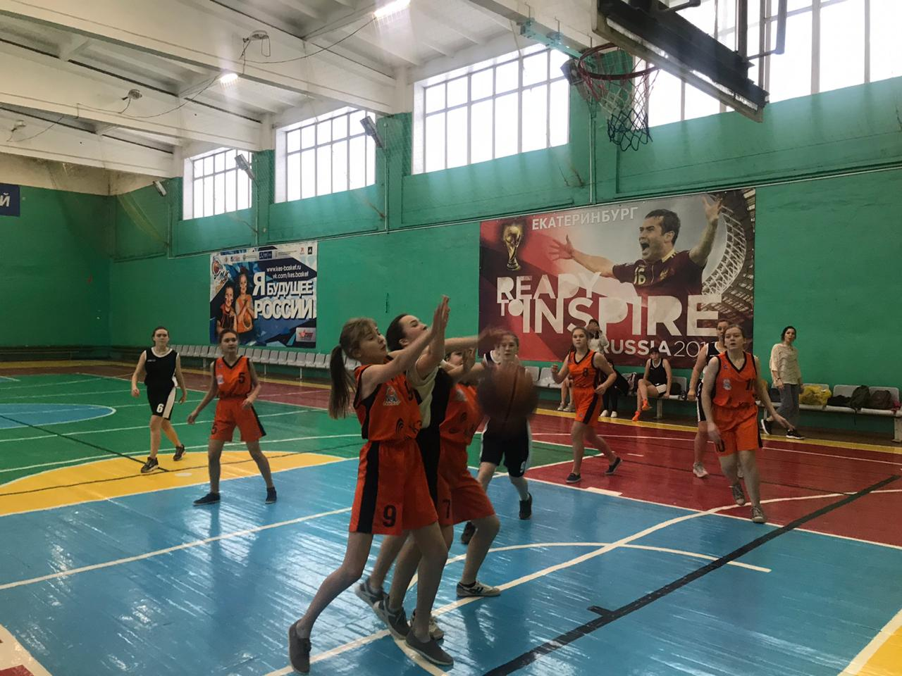
14.12. 2019__ в спортивном зале МБУ ФОЦ «Сигнал» проходил финал муниципального этапа чемпионата школьной баскетбольной лиги «КЭС-БАСКЕТ» среди девушек сельских ОУ.
В финале встретились команды МАОУ «СОШ «№ 8» и МБОУ СОШ № 4. Наши девушки уверенно победили соперниц - со счётом 40:11.
Вот наши победительницы: Новожилова Татьяна, Вохмина Анна, Гладких Елена, Гизатулина Елизавета, Куприянова Маргарита, Малыгина Олеся, Новожилова Арина, Фадеева Елена. Самым ценным игроком в нашей команде признана Новожилова Татьяна. Девушки прошли на III этап – ДИВИЗИОНАЛЬНЫЙ, который пройдет в январе месяце. Пожелаем им дальнейших успехов.

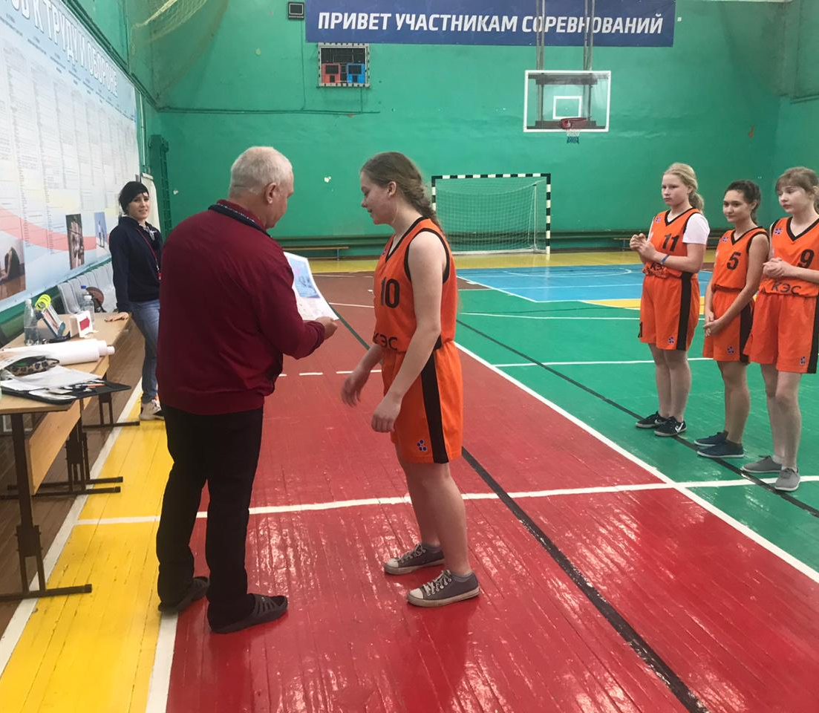

Молодцы!

